PROCESSO | Protocolos SICCAU nº 1173700/2020, 1173708/2020, 1173716/2020, 871680/2019 – Luisa  Protocolo SICCAU nº 1246871/2021 – Milton
INTERESSADO | Luisa Fernanda Cabrera Dominguez – CAU/DF  Milton Itamar Valenzuela Maranon – CAU/PE
ASSUNTO | Registros de diplomados no exterior
DELIBERAÇÃO Nº 008/2021 – CEF-CAU/BR
A COMISSÃO DE ENSINO E FORMAÇÃO – CEF-CAU/BR, reunida ordinariamente por meio de videoconferência, no dia 13 de maio de 2021, no uso das competências que lhe conferem o art. 99 do Regimento Interno do CAU/BR, após análise do assunto em epígrafe, e

Considerando a Resolução CAU/BR nº 26, de 6 de junho de 2012, e alterações posteriores, que dispõem sobre o registro de arquitetos e urbanistas, brasileiros ou estrangeiros portadores de visto permanente, diplomados por instituições de ensino estrangeiras, nos Conselhos de Arquitetura e Urbanismo dos Estados e do Distrito Federal (CAU/UF), e dá outras providências;

Considerando as Deliberações CEF-CAU/BR nº 010/2015, 066/2015, 048/2016, 067/2016, 138/2016, 028/2017, 036/2017, 088/2017, 110/2017 e 149/2017, que estabelecem os procedimentos e registram as orientações da Comissão para atendimento aos normativos vigentes que tratam de registro de diplomados no exterior;

Considerando que a partir do dia 14 de agosto de 2016 entrou em vigor para o Brasil a Convenção de Apostila de Haia, que elimina a exigência de legalização de documentos públicos estrangeiros, simplificando o trâmite internacional de documentos públicos entre o Brasil e os 111 países signatários - incluindo a Colômbia e o Peru - e suprimindo a legalização de documentos no Consulado;

Considerando que desde 14 de agosto de 2016, para que produzam efeitos jurídicos no Brasil, documentos emitidos por autoridades colombianas deverão contar com a “Apostila” emitida pelo Ministério das Relações Exteriores colombiano e que, documentos anteriores a esta data deverão contar com a etiqueta de legalização aposta pelo Ministério das Relações Exteriores colombiano;

Considerando o requerimento de registro recebido pela CEF-CAU/BR e a conferência da documentação realizada pela assessoria da Comissão, conforme tabelas anexas a esta deliberação; e

Considerando a Deliberação 063/2020 CEF-CAU/BR, que diligenciou o requerimento de registro profissional definitivo de Luisa Fernanda Cabrera Dominguez, restituindo os autos ao CAU/DF para instrução do processo nos termos da Resolução CAU/BR nº 26/2012 e alterações posteriores, com a apresentação do documento Matriz Curricular de Análise de Correspondência de Curso, anexo II da Resolução CAU/BR nº 26/2012, devidamente preenchido.

DELIBERA:

1 – Homologar o registro profissional definitivo da seguinte requerente, nos termos da Resolução CAU/BR nº 26/2012, e alterações posteriores:
Requerente | Tipo de Registro | Pais de Origem | IES de Origem | IES Revalidadora | Data de expiração do RNM
Luisa Fernanda Cabrera Dominguez | Definitivo | Colômbia | Universidad del Atlántico | Universidade de Brasília | 25/02/2027
2 – Não homologar o registro profissional definitivo de Milton Itamar Valenzuela Maranon e restituir os autos ao CAU/PE para que o mesmo proceda às diligências necessárias à correção dos vícios procedimentais, observando o disposto nos art. 4º, 5º e 6º da Resolução CAU/BR nº 26/2012;

3- Encaminhar esta deliberação para verificação e tomada das seguintes providências, observado e cumprido o fluxo e prazos a seguir:

 | SETOR | DEMANDA | PRAZO
1 | SGM | Encaminhar os autos à Presidência | 5 dias
2 | Gabinete | Encaminhar os autos aos CAU/UF para providências | 10 dias
4 – Solicitar a observação dos temas contidos nesta deliberação pelos demais setores e órgãos colegiados que possuem convergência com o assunto.

Brasília, 13 de maio de 2021.

Considerando a Deliberação Plenária DPOBR Nº 0100-01/2020, que trata sobre a realização de reuniões virtuais, e a necessidade de ações cautelosas em defesa da saúde dos membros do Plenário, convidados e colaboradores do Conselho, atesto a veracidade e a autenticidade das informações prestadas.

VALTER LUIS CALDANA JUNIOR
Coordenador da CEF-CAU/BR

104ª REUNIÃO ORDINÁRIA DA CEF-CAU/BR
Videoconferência

Folha de Votação
UF | Função | Nome | Votação
 |  |  | Sim | Não | Abst | Ausên
IES | Coordenador | Valter Luis Caldana Junior | X
CE | Coordenadora-adjunta | Cláudia Sales de Alcântara | X
AC | Membro | Daniela Bezerra Kipper | X
AP | Membro | Humberto Mauro Andrade Cruz | X
MA | Membro | Marcelo Machado Rodrigues | X
SE | Membro | Ricardo Soares Mascarello | X

Histórico da votação:

104ª REUNIÃO ORDINÁRIA DA CEF-CAU/BR

Data: 13/05/2021

Matéria em votação: Registros de diplomados no exterior.

Resultado da votação: Sim (6) Não (0) Abstenções (0) Ausências (0) Impedimentos (0) Total de votos (6)

Ocorrências:

Assessoria Técnica: Daniele Gondek Condução dos trabalhos (coordenador): Valter Caldana

ANEXO
- Luisa Fernanda Cabrera Dominguez
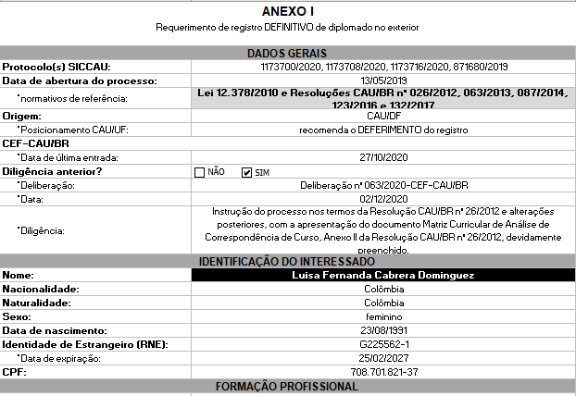  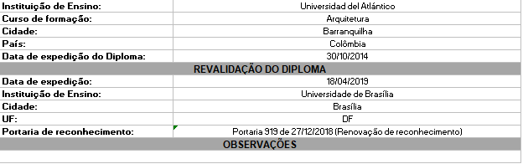 | 